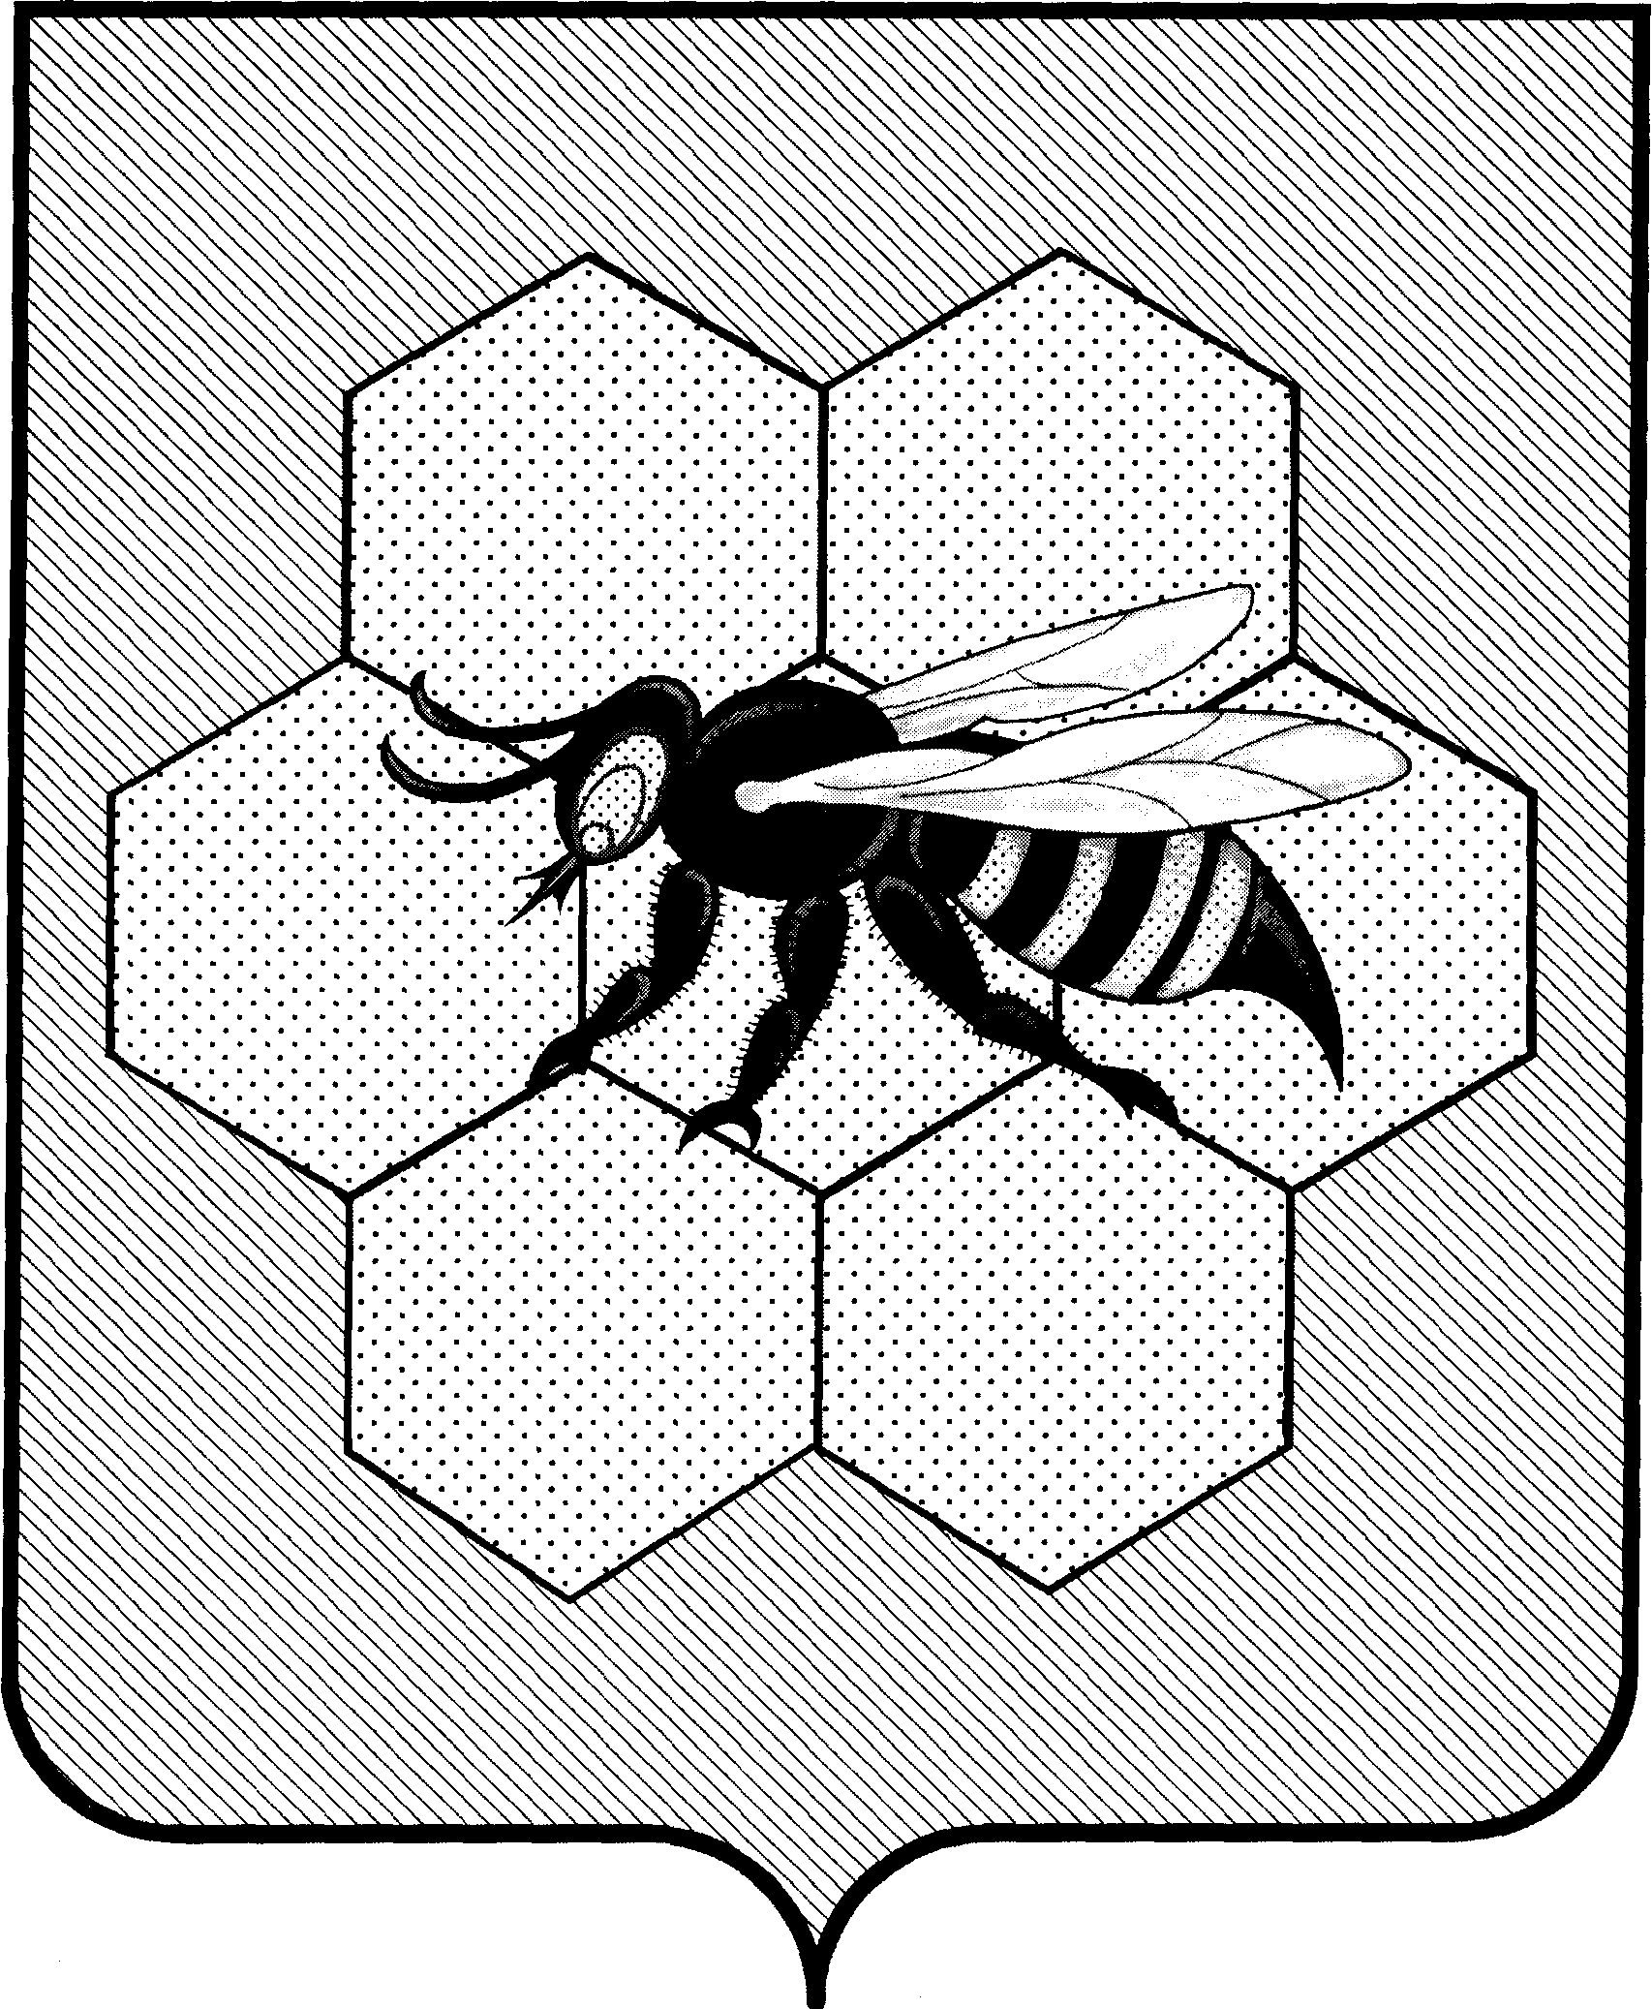

СОБРАНИЕ ПРЕДСТАВИТЕЛЕЙ

СЕЛЬСКОГО ПОСЕЛЕНИЯ ПАДОВКА

МУНИЦИПАЛЬНОГО РАЙОНА ПЕСТРАВСКИЙ

САМАРСКОЙ ОБЛАСТИ
Р Е Ш Е Н И Е № 62

от «20» сентября 2017г.

О внесении изменений в Решение Собрания представителей сельского поселения Падовка №7А от 17.09.2015года «О регистрации депутатского объединения ВПП Партии «ЕДИНАЯ РОССИЯ» в Собрании представителей сельского поселения Падовка муниципального района Пестравский Самарской области»

В соответствии с Федеральным Законом от 06.10.2003 года № 131-ФЗ «Об общих принципах организации местного самоуправления в РФ», нормативными положениями Устава сельского поселения Падовка муниципального района Пестравский Самарской области, ,Решением Территориально избирательной комисии Пестравского района №3-1/09-17 от 11.09.2017года « Об определении результатов дополнительных выборов депутата Собрания представителей сельского поселения Падовка муниципального района Пестравский Самарской области третьего созыва по Молодежному одномандатному избирательному округу №9»,Собрание представителей сельского поселения Падовка муниципального района Пестравский Самарской области
РЕШИЛО:

1. Внести следующие изменения в состав депутатского объединения Всероссийской политической партии «Единая Россия» в Собрании представителей сельского поселения Падовка муниципального района Пестравский Самарской области :
1.1. исключить из состава Павлова Сергея Николаевича
1.2.включить в состав Павлова Ивана Сергеевича.
  - Настоящее Решение вступает в силу со дня принятия.
3. Опубликовать настоящее Решение в бюллетене «Официальный вестник сельского поселения Падовка» и на официальном сайте сельского поселения Падовка в сети «Интернет».

Глава сельского поселения Падовка
муниципального района Пестравский
Самарской области В.И.Лаптев
Председатель Собрания представителей
сельского поселения Падовка
муниципального района Пестравский
Самарской области А.М. Лазарев

